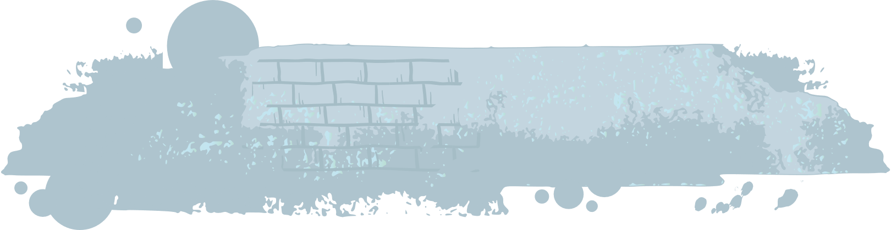
MELNBALTĀ DOMĀŠANA
Viena no atziņām, kuru iegūstam pieaugot, ir ka lielākoties viss ir sarežģītāk nekā mums šķiet. Cilvēki nav labi vai ļauni – cilvēki ir gan labi, gan ļauni atkarībā no situācijas, no skatupunktā, no tā, ko katram pašam nozīmē rīkoties labi vai ļauni. Dzert kafiju nav pareizi vai nepareizi, tas mainās atkarībā no tā, vai kafiju dzer pieaugušais vai zīdainis, vai dzer 2 vai 12 krūzītes dienā. Vislielākais kārdinājums domāt „visu vai neko” kategorijās ir tad, kad piedzīvojam spēcīgas emocijas. Kad nopelnu necerēti labu atzīmi, es lepojos ar sevi un domāju: „Es esmu ļoti gudra”, bet, kad esmu vīlusies, jo kontroldarbā paliku nesekmīga, es domāju: „Es nu gan esmu muļķe, man nekas neizdodas.” Ir viegli citiem cilvēkiem piedēvēt kādu konkrētu īpašību un neredzēt citas, piemēram: „Viņš ir vājš cilvēks”, „viņa ir gudra”, „viņai vienalga par citiem cilvēkiem.” Ir vienkāršāk par pasauli un pašam par sevi domāt „visu vai neko” kategorijās. Ir jāpiepūlas, lai ieraudzītu, ka lietas un cilvēki ir kompleksi, taču tas ir nepieciešams reālistiskam skatījumam.
Uzzīmē vai apraksti parādību, cilvēku vai situāciju, par kuru agrāk domāji, ka tā pieder vienai no pretējām kategorijām, bet šobrīd saproti, ka tajā ir pa druskai no abām pusēm. Kā „visu vai neko” domāšana ietekmē to, kā tu domā par sevi? Kā tā ietekmē sabiedrību kopumā?

Jautājums diskusijai, kolektīvā vai ar draugiem
Kāpēc nepieciešams izvairīties no „visu vai neko” domāšanas?

MELNBALTĀ DOMĀŠANA
Viena no atziņām, kuru iegūstam pieaugot, ir ka lielākoties viss ir sarežģītāk nekā mums šķiet. Cilvēki nav labi vai ļauni – cilvēki ir gan labi, gan ļauni atkarībā no situācijas, no skatupunkta, no tā, ko katram pašam nozīmē rīkoties labi vai ļauni. Dzert kafiju nav pareizi vai nepareizi, tas mainās atkarībā no tā, vai kafiju dzer pieaugušais vai zīdainis, vai dzer 2 vai 12 krūzītes dienā. Vislielākais kārdinājums domāt „visu vai neko” kategorijās ir tad, kad piedzīvojam spēcīgas emocijas. Kad nopelnu necerēti labu atzīmi, es lepojos ar sevi un domāju: „Es esmu ļoti gudra”, bet, kad esmu vīlusies, jo kontroldarbā paliku nesekmīga, es domāju: „Es nu gan esmu muļķe, man nekas neizdodas.” Ir viegli citiem cilvēkiem piedēvēt kādu konkrētu īpašību un neredzēt citas, piemēram: „Viņš ir vājš cilvēks”, „viņa ir gudra”, „viņai vienalga par citiem cilvēkiem.” Ir vienkāršāk par pasauli un pašam par sevi domāt „visu vai neko” kategorijās. Ir jāpiepūlas, lai ieraudzītu, ka lietas un cilvēki ir kompleksi, taču tas ir nepieciešams reālistiskam skatījumam.
Uzzīmē vai apraksti parādību, cilvēku vai situāciju, par kuru agrāk domāji, ka tā pieder vienai no pretējām kategorijām, bet šobrīd saproti, ka tajā ir pa druskai no abām pusēm. Kā „visu vai neko” domāšana ietekmē to, kā tu domā par sevi? Kā tā ietekmē sabiedrību kopumā?

Jautājums diskusijai, kolektīvā vai ar draugiem
Kāpēc nepieciešams izvairīties no „visu vai neko” domāšanas?

